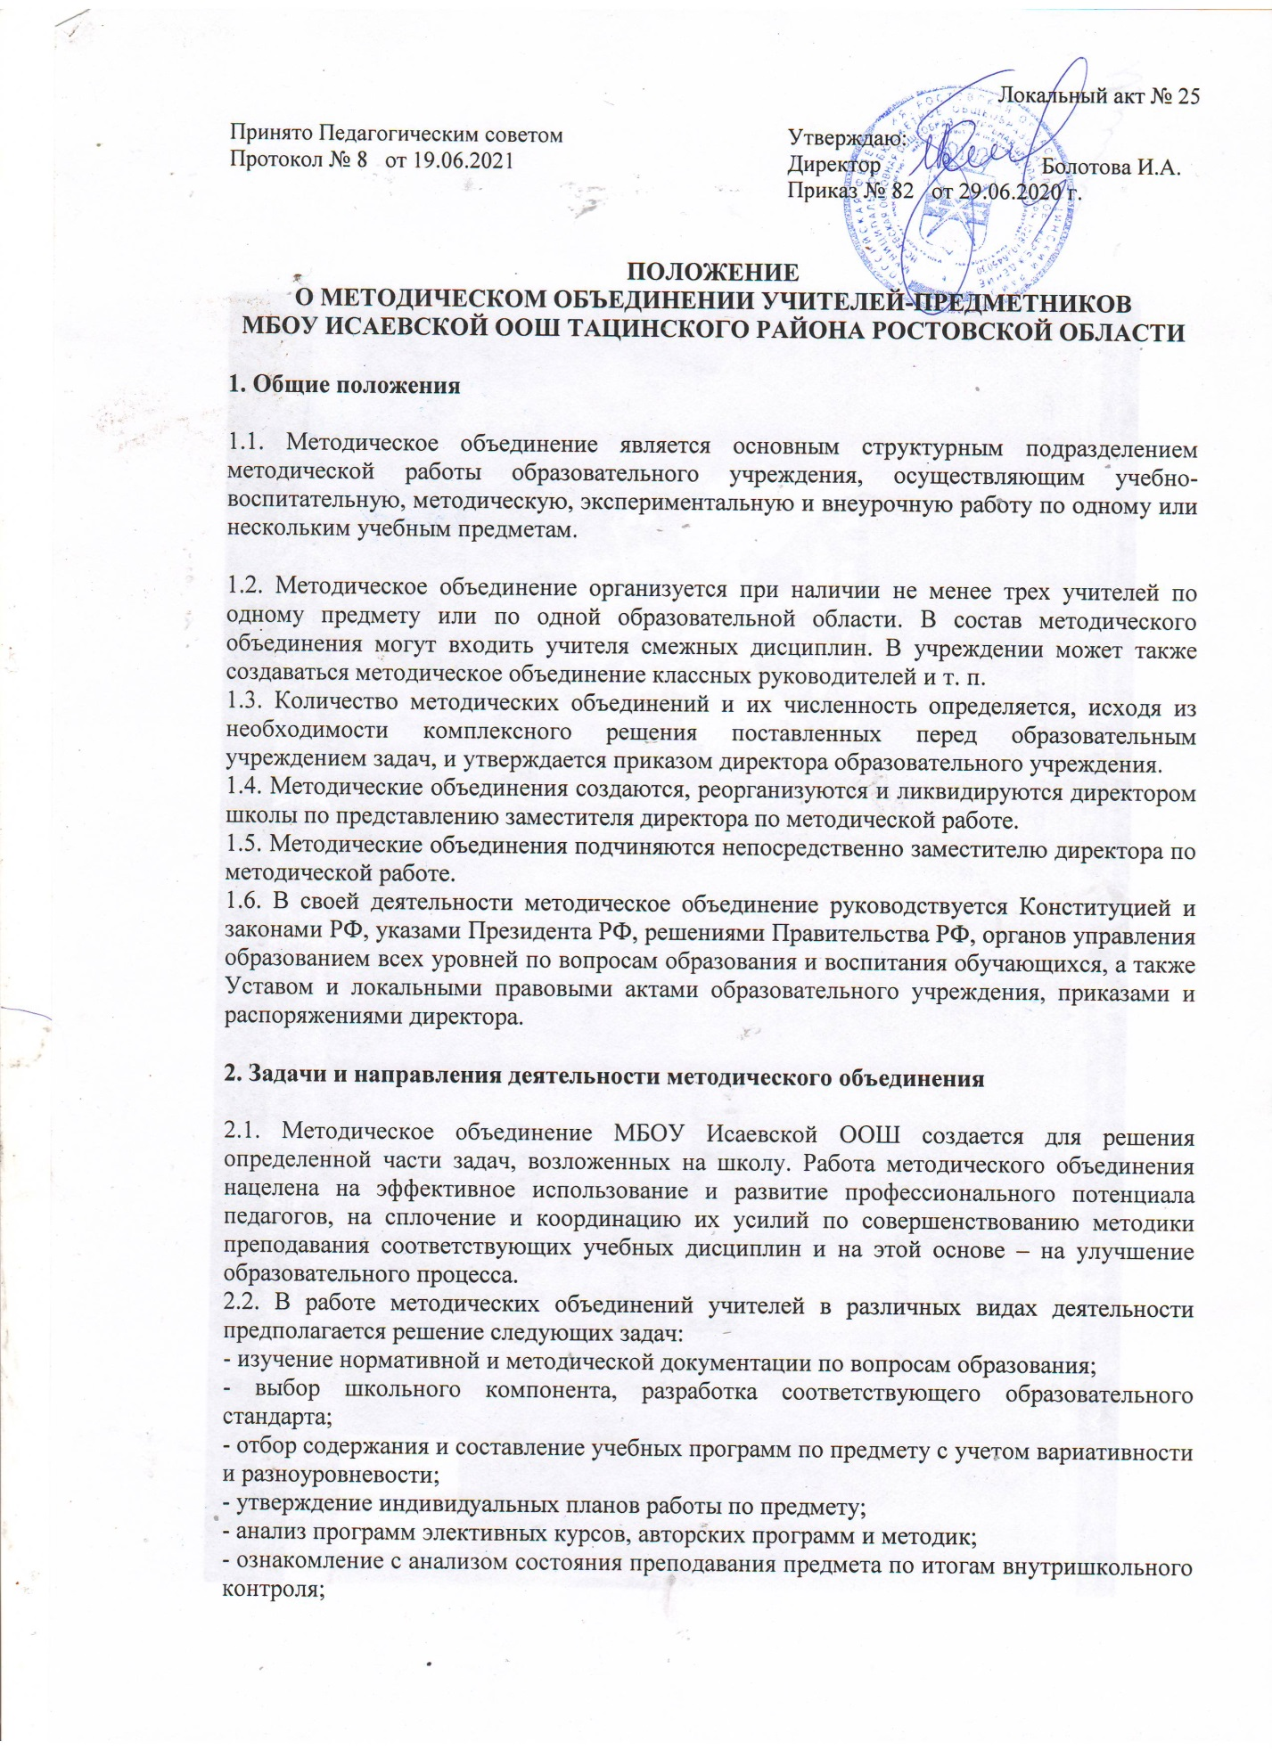

- работа с учащимися по соблюдению норм и правил техники безопасности в процессе обучения;
- разработка рекомендаций по сохранению и укреплению здоровья школьников в процессе изучения образовательных дисциплин;
- взаимопосещение уроков по определенной тематике с последующим анализом и самоанализом достигнутых результатов;
- организация открытых уроков по определенной теме с целью ознакомления с методическими разработками сложных разделов программ;
- изучение актуального педагогического опыта;
- экспериментальная работа по предмету;
- организация исследовательской деятельности учащихся по смежным образовательным дисциплинам;
- выработка единых требований в оценке результатов освоения программы на основе разработанных образовательных стандартов по предмету;
- разработка системы промежуточной и итоговой аттестации учащихся (тематическая, зачетная и т. д.);
- ознакомление с методическими разработками по предмету, анализ методики преподавания предмета;
- отчеты о профессиональном самообразовании, работа педагогов по повышению квалификации в институтах, отчеты о творческих командировках;
- организация и проведение предметных недель в МБОУ Луговской ООШ; организация и проведение I этапа Всероссийских предметных олимпиад, конкурсов, смотров; организация внеклассной работы по предмету с учащимися (факультативные и элективные курсы, кружки, секции и др.);
- укрепление материальной базы и приведение средств обучения, в т. ч. учебно-наглядных пособий по предмету, в соответствие с современными требованиями к образованию.
2.3. Методическое объединение:
- проводит первоначальную экспертизу изменений, вносимых преподавателями в учебные программы;
- изучает и обобщает опыт преподавания учебных дисциплин;
- организует внеклассную деятельность учащихся по предмету;
- принимает решение о подготовке методических рекомендаций в помощь учителям;
- организует разработку методических рекомендаций для обучающихся и их родителей в целях наилучшего усвоения соответствующих предметов и курсов, повышения культуры учебного труда;
- рекомендует учителям различные формы повышения квалификации;
- организует работу наставников с молодыми специалистами и малоопытными учителями;
- организует проведение конкурсов, олимпиад, предметных недель.

3. Основные формы работы методического объединения
Основными формами работы методического объединения являются:
3.1. Проведение педагогических экспериментов по проблемам методики обучения и воспитания учащихся и внедрение их результатов в образовательный процесс.
3.2. Круглые столы, совещания и семинары по учебно-методическим вопросам, творческие отчеты учителей и т.п.
3.3. Заседания методических объединений по вопросам методики обучения и воспитания обучающихся.
3.4. Открытые уроки и внеклассные мероприятия по предмету.
3.5. Лекции, доклады, сообщения и дискуссии по методике обучения и воспитания, вопросам общей педагогики и психологии.
3.6. Изучение и реализация в учебно-воспитательном процессе требований нормативных документов, актуального педагогического опыта.
3.7. Проведение предметных и методических недель.
3.8. Взаимопосещение уроков педагогами с последующим анализом проблем и рекомендациями по решению выдвинутых проблем обучения и воспитания.
4. Порядок работы методического объединения
4.1. Возглавляет методическое объединение руководитель, назначаемый директором МБОУ Исаевской ООШ из числа наиболее опытных педагогов, по согласованию с членами методического объединения.
4.2. Работа методического объединения проводится в соответствии с планом работы на текущий учебный год. План составляется руководителем методического объединения, рассматривается на заседании методического объединения, согласовывается с заместителем директора по учебно-воспитательной работе и утверждается директором школы.
4.3. Заседания методического объединения проводятся не реже одного раза в четверть. О времени и месте проведения заседания руководитель методического объединения обязан поставить в известность заместителя директора по учебно-воспитательной работе.
4.4. По каждому из обсуждаемых на заседании вопросов принимаются рекомендации, которые фиксируются в протоколах заседания методического объединения. Рекомендации подписывает руководитель методического объединения.
4.5. При рассмотрении вопросов, затрагивающих тематику или интересы других методических объединений, на заседания необходимо приглашать их руководителей (учителей).
4.6. Контроль деятельности методических объединений осуществляет директор школы, его заместители по учебно-воспитательной работе в соответствии с планами методической работы школы и внутришкольного контроля.

5. Документация методического объединения
К документации методического объединения относятся:
- Положение о методическом объединении;
- банк данных об учителях методического объединения: количественный и качественный состав (возраст, образование, специальность, преподаваемый предмет, общий и педагогический стаж, квалификационная категория, награды, звание, домашний телефон);
- анализ работы за прошедший учебный год;
- задачи методического объединения на текущий учебный год;
- тема методической работы, ее цель, приоритетные направления и задачи на новый учебный год;
- план работы методического объединения на текущий учебный год;
- сведения о темах самообразования учителей методического объединения;
- перспективный план аттестации учителей методического объединения;
- график прохождения аттестации учителей методического объединения на текущий год;
- перспективный план повышения квалификации учителей методического объединения;
- график повышения квалификации учителей методического объединения на текущий год;
- график административных контрольных работ на четверть;
- график проведения открытых уроков и внеклассных мероприятий по предмету учителями методического объединения;
- материалы актуального педагогического опыта учителей;
- сведения о профессиональных потребностях учителей методического объединения (по итогам диагностики);
- программы (авторские по предмету, факультативов, кружков, элективных курсов);
- информация об учебных программах и их учебно-методическом обеспечении по предмету;
- план работы с молодыми и вновь прибывшими специалистами;
- план проведения предметной недели;
- протоколы заседаний методического объединения.

6. Права методического объединения
Методическое объединение имеет право:
- готовить предложения и рекомендовать учителей для повышения квалификационного разряда;
- выдвигать предложения об улучшении учебного процесса в МБОУ Луговской ООШ;
- ставить вопрос о публикации материалов о передовом педагогическом опыте, накопленном в методическом объединении;
- ставить вопрос перед администрацией МБОУ Луговской ООШ о поощрении учителей методического объединения за активное участие в экспериментальной деятельности;
- рекомендовать учителям различные формы повышения квалификации;
- обращаться за консультациями по проблемам учебной деятельности и воспитания учащихся к заместителям директора школы;
- вносить предложения по организации и содержанию аттестации учителей;
- выдвигать от методического объединения учителей для участия в профессиональных конкурсах.

